Załącznik do rozporządzenia Ministra Rozwoju i Technologii z dnia 20 lutego 2024 r. (Dz. U. 2024 poz. 351)

WZÓR

# WNIOSEK

# o ustalenie lokalizacji inwestycji celu publicznego albo warunków zabudowy

**Podstawa prawna**: art. 52 ust. 1 oraz art. 64 ust. 1 ustawy z dnia 27 marca 2003 r. o planowaniu i zagospodarowaniu przestrzennym (Dz. U. z 2023 r. poz. 977, z późn. z

|  |
| --- |
| ORGAN |

Nazwa: Burmistrz Miasta Łowicz

|  |
| --- |
| RODZAJ WNIOSKU |

☐ o ustalenie lokalizacji inwestycji celu publicznego[1]) ☒ o ustalenie warunków zabudowy

|  |
| --- |
| DANE WNIOSKODAWCY[2]) |

Imię i nazwisko lub nazwa: Jan Kowalski

Kraj: Polska Województwo: łódzkie

Powiat: łowicki Gmina: Łowicz (miasto)

Ulica: Graniczna Nr domu: 54 Nr lokalu: 23

Miejscowość: Łowicz Kod pocztowy: 99-400

E-mail[3]): jankowalski@gov.com Nr tel.3): 111111111

Adres skrytki ePUAP lub adres do doręczeń elektronicznych[4]): /jankowalski/skrytka

### Czy wnioskodawca jest właścicielem lub użytkownikiem wieczystym terenu objętego wnioskiem?

☒ tak ☐ nie

|  |
| --- |
| DANE WNIOSKODAWCY (DO KORESPONDENCJI)2) |

Wypełnia się, jeżeli adres do korespondencji wnioskodawcy jest inny niż wskazany w pkt 3.

Kraj: …………………………………. Województwo: .…………………………………………………………………...

Powiat: ………………………………………….. Gmina: .………………..………………………………………………

Ulica: ………………………………………………………… Nr domu: …… Nr lokalu: ……………………................

Miejscowość: ……………………………………………………. Kod pocztowy: ...…………………………………….

E-mail3): ………………………… Nr tel.3): .………………..………….......................................................................

Adres skrytki ePUAP lub adres do doręczeń elektronicznych4): …………………………….……………...………...

|  |
| --- |
| DANE PEŁNOMOCNIKA2) |

Wypełnia się, jeżeli wnioskodawca ustanowił pełnomocnika lub pełnomocnika do doręczeń.

☒ pełnomocnik ☐ pełnomocnik do doręczeń

Imię i nazwisko lub nazwa: Tomasz Nowakowski

Kraj: Polska Województwo: łódzkie

Powiat: Łódź Gmina: Łódź

Ulica: 11 Listopada Nr domu: 98 Nr lokalu: 26

Miejscowość: Łódź Kod pocztowy: 91-370

E-mail3): t.nowakowski@gov.com Nr tel.3): 222222222

Adres skrytki ePUAP lub adres do doręczeń elektronicznych4): …………………………….……………...………...

|  |
| --- |
| TEREN OBJĘTY WNIOSKIEM[5]) |

Ulica3): Graniczna Nr domu3): 54

Miejscowość3): Łowicz Kod pocztowy3): 99-400

Identyfikator działki lub działek ewidencyjnych[6]): 100501_1.0003.622/7

| Województwo | Powiat | Gmina | Obręb ewidencyjny | Arkusz mapy3) | Numer działki ewidencyjnej |
| --- | --- | --- | --- | --- | --- |
| …  …  … | …  …  … | …  …  … | …  …  … | …  …  … | …  …  … |

|  |
| --- |
| CHARAKTERYSTYKA INWESTYCJI |

### Nazwa inwestycji: budowa budynku mieszkalnego jednorodzinnego

### Sposób wyznaczenia terenu inwestycji, wskazanego w punkcie 6:

☐ teren inwestycji obejmuje całą działkę ewidencyjną lub działki ewidencyjne.

☒ teren inwestycji obejmuje część działki ewidencyjnej lub działek ewidencyjnych[7]).

#### Powierzchnia terenu inwestycji w metrach kwadratowych, w przypadku gdy teren inwestycji obejmuje część co najmniej jednej działki ewidencyjnej: 1024 m2

### W przypadku gdy inwestycja dotyczy istniejącej zabudowy i zagospodarowania terenu, istniejąca zabudowa: …………………………………………………………………………………………………………….

### Obecny sposób zagospodarowania terenu inwestycji[8]):

teren zieleni

### Projektowany sposób zagospodarowania terenu inwestycji8):

teren zabudowy mieszkaniowej jednorodzinnej wolnostojącej

### Parametry dotyczące terenu inwestycji:

| Wyszczególnienie | Nie dotyczy | Istniejąca | Projektowana | |
| --- | --- | --- | --- | --- |
| minimalna | maksymalna |
| Powierzchnia zabudowy [m2] | ☐ | … | 110 | 130 |
| Powierzchnia biologicznie czynna [m2] | ☐ | 1024 | 600 | 800 |
| Powierzchnia podlegająca przekształceniu [m2] | ☐ | 1024 | 800 | 1024 |

### Sposób oddziaływania, w przypadku gdy obszar oddziaływania obiektu wykracza poza teren inwestycji:

.....................................................................................................................................................................

### Dane charakteryzujące wpływ inwestycji na środowisko, w szczególności określenie rodzaju przedsięwzięcia w nawiązaniu do przepisów odrębnych, w przypadku gdy inwestycja zalicza się do przedsięwzięć mogących znacząco oddziaływać na środowisko:

.....................................................................................................................................................................

### Czy inwestycja dotyczy:

### ☐ wolnostojącego, nie więcej niż dwukondygnacyjnego budynku mieszkalnego jednorodzinnego o powierzchni zabudowy do 70 m², o którym mowa w art. 29 ust. 1 pkt 1a ustawy z dnia 7 lipca 1994 r. – Prawo budowlane (Dz. U. z 2023 r. poz. 682, z późn. zm.)

### ☐ biogazowni rolniczej spełniającej warunki określone w art. 4 ust. 1 ustawy z dnia 13 lipca 2023 r. o ułatwieniach w przygotowaniu i realizacji inwestycji w zakresie biogazowni rolniczych, a także ich funkcjonowaniu (Dz. U. poz. 1597)

### ☐ strategicznej inwestycji w zakresie sieci dystrybucyjnej, o której mowa w art. 1 ust. 2 pkt 4a ustawy z dnia 24 lipca 2015 r. o przygotowaniu i realizacji strategicznych inwestycji w zakresie sieci przesyłowych (Dz. U. z 2023 r. poz. 1680, z późn. zm.)

### ☐ zakładu o zwiększonym lub dużym ryzyku wystąpienia poważnej awarii przemysłowej, o którym mowa w art. 248 ust. 1 ustawy z dnia 27 kwietnia 2001 r. – Prawo ochrony środowiska (Dz. U. z 2022 r. poz. 2556, z późn. zm.) (w przypadku zaznaczenia tej opcji należy uzupełnić załącznik E)

### Łączna powierzchnia sprzedaży w metrach kwadratowych, w przypadku gdy inwestycja dotyczy obiektu handlowego: ………………………………………………………………………………………………............

### Powierzchnia gospodarstwa rolnego w metrach kwadratowych, w przypadku gdy inwestycja jest związana z gospodarstwem rolnym: ………………………………………………………………………………

### Dodatkowe informacje dotyczące terenu inwestycji3):……………………………………...……………..….

|  |
| --- |
| OBSŁUGA KOMUNIKACYJNA |

### Dostęp do drogi publicznej:

|  |  |  |  |  |  |  |  |  |  |  |
| --- | --- | --- | --- | --- | --- | --- | --- | --- | --- | --- |
| ☐ | nie dotyczy | | ☒ | bezpośredni | ☐ | pośredni[9]) (droga wewnętrzna) | ☐ | pośredni9) (służebność) | | |
| Identyfikator działki lub działek ewidencyjnych6):100501_1.0003.111/1 | | | | | | | | | |  | |
| Województwo | | Powiat | | Gmina | Obręb ewidencyjny | | Arkusz mapy3) | | Numer działki ewidencyjnej |
| …  …  … | | …  …  … | | …  …  … | …  …  … | | …  …  … | | …  …  … |

#### Dodatkowe informacje dotyczące dostępu do drogi publicznej3): ………………….………………………………………………………..

### Wnioskowana liczba miejsc do parkowania:

| Wyszczególnienie | Nie dotyczy | Istniejąca liczba miejsc do parkowania | Projektowana liczba miejsc do parkowania | |
| --- | --- | --- | --- | --- |
| minimalna | maksymalna |
| garaż | ☐ | … | 1 | 2 |
| parking | ☐ | … | 1 | 1 |
| inne | ☒ | … | … | … |

#### Dodatkowe informacje dotyczące miejsc do parkowania3): ……………………………………………………………………………………

|  |
| --- |
| ZAŁĄCZNIK – DANE DOTYCZĄCE INFRASTRUKTURY TECHNICZNEJ  Nr egzemplarza[10]): …. |

###### Informacje dotyczące infrastruktury technicznej:

| Infrastruktura  techniczna | Nie dotyczy | Wyszczególnienie | Istniejące | Projektowane |
| --- | --- | --- | --- | --- |
| Dostęp do wody | ☐ | przyłącze wodociągowe | ☐ | ☒ |
| studnia do poboru wody pitnej | ☐ | ☐ |
| inne | ☐ | ☐ |
| zapotrzebowanie oraz dodatkowe informacje[11]): 50m3/miesiąc | | |
| Odprowadzanie ścieków | ☐ | przyłącze kanalizacyjne | ☐ | ☒ |
| bezodpływowy zbiornik na nieczystości ciekłe | ☐ | ☐ |
| indywidualna oczyszczalnia ścieków | ☐ | ☐ |
| inne | ☐ | ☐ |
| zapotrzebowanie oraz dodatkowe informacje11): 50m3/miesiąc | | |
| Odprowadzanie i oczyszczanie ścieków innych niż w pkt A.1.2. | ☒ | przyłącze kanalizacyjne po wcześniejszym podczyszczeniu | ☐ | ☐ |
| bezodpływowy zbiornik na ścieki | ☐ | ☐ |
| indywidualna oczyszczalnia ścieków | ☐ | ☐ |
| bezodpływowy zbiornik na ścieki odzwierzęce | ☐ | ☐ |
| płyta obornikowa | ☐ | ☐ |
| inne | ☐ | ☐ |
| zapotrzebowanie oraz dodatkowe informacje11): ………………………………………………………….. | | |
| Odprowadzenie wód opadowych  i roztopowych | ☐ | przyłącze kanalizacji deszczowej | ☐ | ☐ |
| na własny nieutwardzony teren inwestycji | ☐ | ☒ |
| na własny teren inwestycji, do dołów chłonnych lub zbiorników retencyjnych | ☐ | ☐ |
| inne | ☐ | ☐ |
| zapotrzebowanie oraz dodatkowe informacje11): ………………………………………………………….. | | |
| Dostęp do energii elektrycznej | ☐ | przyłącze do sieci | ☐ | ☒ |
| instalacja pozyskująca energię elektryczną ze źródeł odnawialnych | ☐ | ☐ |
| inne | ☐ | ☐ |
| zapotrzebowanie oraz dodatkowe informacje11): 400kWh/miesiąc | | |
| Dostęp do gazu | ☒ | przyłącze do sieci | ☐ | ☐ |
| naziemny zbiornik na gaz płynny | ☐ | ☐ |
| podziemny zbiornik na gaz płynny | ☐ | ☐ |
| inne | ☐ | ☐ |
| zapotrzebowanie oraz dodatkowe informacje11): ………………………………………………………….. | | |
| Źródło ciepła | ☐ | przyłącze do sieci ciepłowniczej | ☐ | ☒ |
| indywidualne źródło ciepła | ☐ | ☐ |
| instalacja pozyskująca energię cieplną ze źródeł odnawialnych | ☐ | ☐ |
| inne | ☐ | ☐ |
| zapotrzebowanie oraz dodatkowe informacje11): 600kWh/miesiąc | | |
| Gospodarka odpadami | ☐ | zgodnie z regulaminem utrzymania czystości i porządku na terenie gminy | ☐ | ☒ |
| inne | ☐ | ☐ |
| zapotrzebowanie oraz dodatkowe informacje11): ………………………………………………………….. | | |
| A.1.9. Zaopatrzenie  w środki łączności | ☐ | przyłącze do sieci | ☐ | ☒ |
| zapotrzebowanie oraz dodatkowe informacje11): światłowód | | |

###### Dodatkowe informacje z zakresu infrastruktury technicznej3): …………………………………………………………………………………………………………………………..

|  |
| --- |
| 1. ZAŁĄCZNIK – DANE DOTYCZĄCE BUDYNKU | Nr egzemplarza10): …. |

* 1. Nazwa budynku3): ……………………………………………………………………………………………….. budynek mieszkalny jednorodzinny wolno stojący
  2. Funkcja budynku (zgodnie z Polską Klasyfikacją Obiektów Budowlanych): budynek mieszkalny jednorodzinny
     1. Liczba lokali mieszkalnych, w przypadku budynku mieszkalnego:

istniejąca: ………………….. projektowana: …………………

* 1. Rodzaj prac dotyczących budynku[12]):

|  |  |  |  |  |  |  |  |
| --- | --- | --- | --- | --- | --- | --- | --- |
| ☒ | budowa | ☐ | odbudowa | ☐ | rozbudowa | ☐ | nadbudowa |
| ☐ | przebudowa | ☐ | zmiana sposobu użytkowania | ☐ | inne: ………………………………………….. | | |

* 1. Charakterystyczne parametry budynku:

| Wyszczególnienie | Nie dotyczy | Istniejąca | Projektowana | |
| --- | --- | --- | --- | --- |
| minimalna | maksymalna |
| * + 1. Szerokość elewacji frontowej [m] | ☐ | … | 9 | 12 |
| * + 1. Suma powierzchni kondygnacji nadziemnych [m2] | ☐ | … | 240 | 280 |
| * + 1. Liczba kondygnacji nadziemnych | ☐ | … | 2 | 2 |
| * + 1. Suma powierzchni kondygnacji podziemnych [m2] | ☐ | … | 50 | 120 |
| * + 1. Liczba kondygnacji podziemnych | ☐ | … | 1 | 1 |
| * + 1. Wysokość [m] | ☐ | … | 8,5 | 9,5 |
| * + 1. Kąt nachylenia dachu [stopnie] | ☐ | … | 35 | 45 |

* + 1. Rodzaj poddasza, jeśli znajduje się w budynku:

☒ użytkowe ☐ nieużytkowe ☐ nie dotyczy

* 1. Informacje dotyczące dachu:

|  |  |  |  |  |  |  |  |  |  |  |
| --- | --- | --- | --- | --- | --- | --- | --- | --- | --- | --- |
| Wyszczególnienie | Płaski | Jednospadowy | | Dwuspadowy | | Czterospadowy | | Wielospadowy | Bez zmian | Inny |
| * + 1. Rodzaj projektowanego dachu | ☐ | ☐ | | ☒ | | ☐ | | ☐ | ☐ | ☐ |
| Dodatkowe informacje3): ……………………………………………………………………………………………………………………………… | | | | | | | | | | |
| Wyszczególnienie | Symetryczny | | Bez zmian | | Inny |  | |  |  |  |
| * + 1. Projektowany układ głównych połaci dachu | ☒ | | ☐ | | ☐ |  | |  |  |  |
| Dodatkowe informacje3): ……………………………………………………………………………………………………………………………… | | | | | | | | | | |
| Wyszczególnienie | Prostopadły | | Równoległy | | Bez zmian | | Inny |  |  |  |
| * + 1. Projektowany kierunek głównej kalenicy w stosunku do frontu działki | ☐ | | ☒ | | ☐ | | ☐ |  |  |  |
| Dodatkowe informacje3): ………………………………………………………………………………………………………………………………. | | | | | | | | | | |
| Projektowany rodzaj i kolor pokrycia dachowego w przypadku obiektów lub terenu objętych ochroną konserwatorską:  ……………………………………………………………………………………………………………………………………………………………. | | | | | | | | | | |

* 1. Odległość budynku zwróconego ścianą z oknami lub drzwiami od granicy działki budowlanej:

☒ 4 m i więcej ☐ mniej niż 4 m

* 1. Odległość budynku zwróconego ścianą bez okien i drzwi od granicy działki budowlanej:

☒ 3 m i więcej ☐ mniej niż 3 m

* 1. Inne parametry budynku niewymienione powyżej, w tym dotyczące uwarunkowań wynikających z funkcjonującej ochrony konserwatorskiej w przypadku obiektów lub terenu nimi objętych oraz dotyczące uwarunkowań wynikających z położenia na obszarach szczególnego zagrożenia powodzią: …………………………………………………………………………………………………………………………..
  2. Liczba budynków o takich samych parametrach, w przypadku gdy wniosek obejmuje większą liczbę takich budynków: …………………………………………………………………………………………………………………………..

|  |
| --- |
| OŚWIADCZENIE W SPRAWIE KORESPONDENCJI ELEKTRONICZNEJ |

|  |  |  |  |
| --- | --- | --- | --- |
| ☒ | Wyrażam zgodę | ☐ | Nie wyrażam zgody |

na doręczanie korespondencji w niniejszej sprawie za pomocą środków komunikacji elektronicznej w rozumieniu art. 2 pkt 5 ustawy z dnia 18 lipca 2002 r. o świadczeniu usług drogą elektroniczną (Dz. U. z 2020 r. poz. 344).

|  |
| --- |
| ZAŁĄCZNIKI |

|  |  |  |  |  |  |  |  |  |  |
| --- | --- | --- | --- | --- | --- | --- | --- | --- | --- |
| Wyszczególnienie – załącznik | | | ☒ A | ☒ B | ☐ C | | ☐ D | | ☐ E |
| Liczba egzemplarzy załącznika | | | 1 | 1 | ……… | | ……… | | ……… |
| ☒ | Pełnomocnictwo do reprezentowania wnioskodawcy (opłacone zgodnie z ustawą z dnia 16 listopada 2006 r. o opłacie skarbowej (Dz. U. z 2023 r. poz. 2111) – jeżeli wnioskodawca działa przez pełnomocnika. | | | | | | | | |
| ☐ | Potwierdzenie uiszczenia opłaty skarbowej – jeżeli obowiązek uiszczenia takiej opłaty wynika z ustawy z dnia 16 listopada 2006 r. o opłacie skarbowej. | | | | | | | | |
| ☒ | Mapa zasadnicza lub, w przypadku jej braku, mapa ewidencyjna w postaci: | | | | | | | | |
|  | ☐ | elektronicznej, w obowiązującym państwowym układzie odniesień przestrzennych | | | | ☐ | | papierowej. | |
| ☐ | Określenie granic terenu objętego wnioskiem, pokazanych na kopii mapy będącej załącznikiem, jeśli teren inwestycji stanowi część działki ewidencyjnej lub działek ewidencyjnych, wraz z podaniem wymiarów. | | | | | | | | |
| ☐ | Określenie planowanego sposobu zagospodarowania terenu wraz z oznaczeniem frontu terenu oraz charakterystyki zabudowy  i zagospodarowania terenu, w tym przeznaczenia i gabarytów projektowanych obiektów budowlanych oraz powierzchni terenu podlegającej przekształceniu, przedstawione w formie graficznej. | | | | | | | | |
| ☐ | Kopia decyzji o środowiskowych uwarunkowaniach, o której mowa w art. 71 ust. 1 ustawy z dnia 3 października 2008 r. o udostępnianiu informacji o środowisku i jego ochronie, udziale społeczeństwa w ochronie środowiska oraz o ocenach oddziaływania na środowisko (Dz. U. z 2023 r. poz. 1094, z późn. zm.). | | | | | | | | |
| ☒ | Dokumenty potwierdzające zapewnienie dostępu inwestycji do infrastruktury technicznej, w tym w zakresie dostaw energii i w zakresie dostaw wody oraz odbioru ścieków bytowych – jeżeli istniejące uzbrojenie terenu nie jest wystarczające dla zamierzenia inwestycyjnego. | | | | | | | | |
| ☐ | Obszar wystąpienia potencjalnych skutków poważnych awarii przemysłowych, przedstawionyw czytelnej technice graficznej – jeżeli wychodzą one poza teren inwestycji lub odrębne opracowanie analityczno-ocenne dotyczące możliwości oraz warunków realizacji inwestycji – zakładu o zwiększonym lub dużym ryzyku wystąpienia poważnej awarii przemysłowej. | | | | | | | | |
| ☐ | Dokumenty wynikające z ustawy z dnia 20 lipca 2017 r. – Prawo wodne (Dz. U. z 2023 r. poz. 1478, z późn. zm.) – jeżeli inwestycja znajduje się na obszarze szczególnego zagrożenia powodzią. | | | | | | | | |
| ☒ | Inne (w tym np. licencja mapy, dokumenty, które pozwolą na ocenę spełnienia warunku dostępu do drogi publicznej):  Licencja mapy | | | | | | | | |
|  |  | | | | | | | | |

|  |
| --- |
| PODPIS WNIOSKODAWCY (PEŁNOMOCNIKA) I DATA PODPISU |

Podpis powinien być czytelny. Podpis i datę podpisu umieszcza się w przypadku składania wniosku w postaci papierowej.

Podpis: ………………………………………………………………… Data: 27.03.2024D

Objaśnienia:

) Cele publiczne w rozumieniu art. 6 ustawy z dnia 21 sierpnia 1997 r. o gospodarce nieruchomościami (Dz. U. z 2023 r. poz. 344, z późn. zm.).

) Należy podać w pkt 3 adres zamieszkania bądź siedziby składającego pismo. W przypadku wypełnienia pkt 4 należy podać adres do korespondencji składającego pismo, a w przypadku wypełnienia pkt 5 adres zamieszkania bądź siedziby pełnomocnika, na który będzie doręczane pismo. W przypadku większej liczby składających pismo lub pełnomocników dane kolejnych składających pismo lub pełnomocników dodaje się w formularzu albo zamieszcza na osobnych stronach i dołącza do formularza.

) Nieobowiązkowo.

) Adres skrytki ePUAP lub do doręczeń elektronicznych wskazuje się w przypadku wyrażenia zgody na doręczanie korespondencji za pomocą środków komunikacji elektronicznej, z zastrzeżeniem przypadków, w których organ w świetle przepisów ustawy z dnia 18 listopada 2020 r. o doręczeniach elektronicznych (Dz. U. z 2023 r. poz. 285, z późn. zm.) ma obowiązek doręczenia korespondencji na adres do doręczeń elektronicznych.

) W przypadku większej liczby działek ewidencyjnych składających się na teren objęty wnioskiem dane kolejnych działek ewidencyjnych dodaje się w formularzu albo zamieszcza na osobnych stronach i dołącza do formularza.

) W przypadku formularza w postaci papierowej zamiast identyfikatora działki ewidencyjnej lub działek ewidencyjnych można wskazać jednostkę ewidencyjną, obręb ewidencyjny i nr działki ewidencyjnej oraz arkusz mapy, jeżeli występuje. W przypadku formularza w postaci elektronicznej podaje się wyłącznie identyfikator działki ewidencyjnej lub działek ewidencyjnych.

) W przypadku określenia granic terenu objętego wnioskiem jako część działki ewidencyjnej lub działek ewidencyjnych wymagane jest określenie granic terenu w formie graficznej.

) Zgodnie ze standardami określonymi w przepisach wydanych na podstawie art. 16 ust. 2 ustawy z dnia 27 marca 2003 r. o planowaniu i zagospodarowaniu przestrzennym.

) W przypadku pośredniego dostępu do drogi publicznej należy wskazać wszystkie działki ewidencyjne umożliwiające dostęp wraz z działką ewidencyjną obejmującą drogę publiczną.

) W przypadku większej liczby obiektów dane kolejnych obiektów dodaje się w formularzu albo zamieszcza na osobnych stronach i dołącza do formularza. Łączną liczbę egzemplarzy poszczególnych załączników należy wskazać w pkt 10.

) W przypadku określania zapotrzebowania należy podać przewidywaną jednostkę i czas, np.: m3/miesiąc. Podanie dodatkowych informacji jest nieobowiązkowe, z wyjątkiem zaznaczenia pola „inne” (wówczas określenie dodatkowych informacji jest obowiązkowe).

) Możliwość wybrania wielu odpowiedzi.

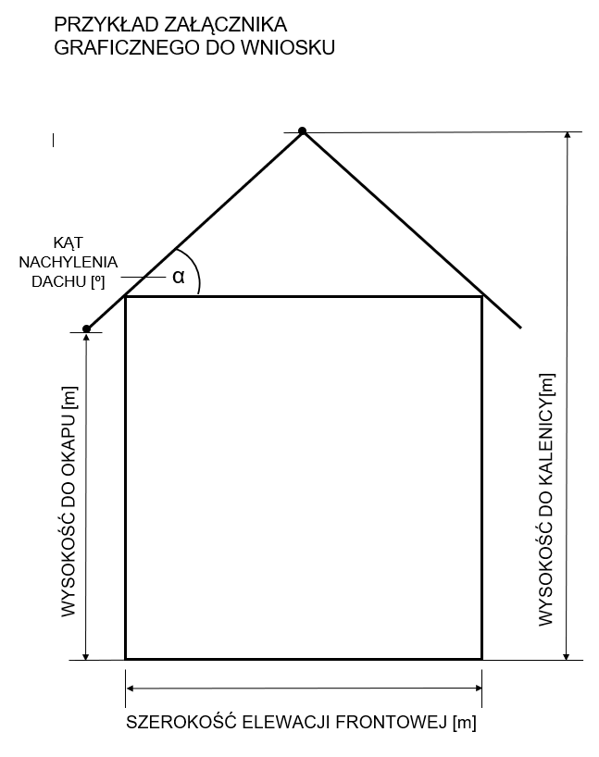

1.
2.
3. 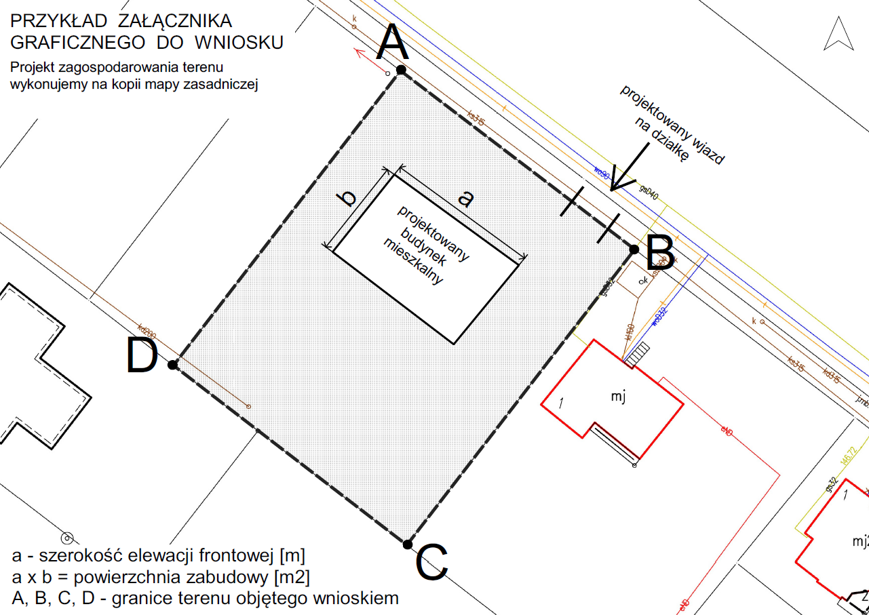
4.
5.
6.
7.
8.
9.
10.
11.
12.